История моей семьи в годы Великой Отечественной войны
Хайбуллин Гарафутдин Хайбуллович
(1894 – 1978)
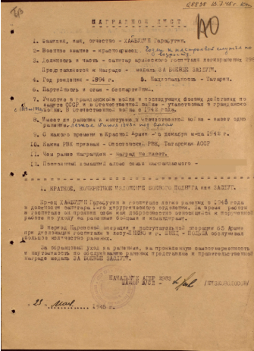
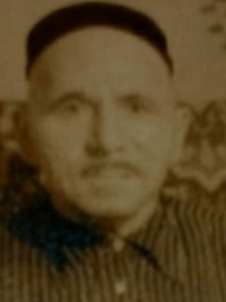
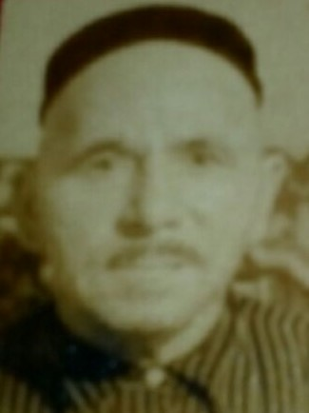
Великая Отечественная война нашла отражение в судьбах каждой российской семьи. Каждому есть что рассказать о своем родственнике. И это прямая обязанность каждого из нас – помнить о тех, благодаря кому не знали войны.
Мой прадедушка, Хайбуллин Гарафутдин, родился в 1894 году. Был муллой в деревне Апастовского района Татарской АССР. Женат на Хайбуллиной Махубиисе Сибгатулла кызы, в семье было 9 детей, в том числе двое близнецов. На войну призван в декабре 1942 года (в 48 лет) в Апастовском РВК. Интересный факт, что по документам везде числится как Хайбулин Гарафутин. Гарафутдин воевал и в Первой мировой и посему знает лицо войны.
Фото 1964 года года
15 июля 1943 г. Под Орлом на поле сражения недалеко от Гарафутдина взорвалась осколочная бомба. Взрыв миновал его, но осколкам удалось пробить грудную часть. Во время того, как его товарищи пытались спасти сослуживца, неся прямо к госпиталю, осколки вонзались всё глубже. Мой прадед лишь чудом выжил – всего 5 мм отделяли его сердце от осколка.
За время войны ему удалось проявить себя как добросовестно относящийся к порученной работе по уходу за ранеными бойцами и командирами – Гарафутдин был санитаром. В период Царевской операции и наступательной операции 65 Армии при дислокации госпиталя в лесу Пнево и г. Швец-Польша обслуживал большое количество раненых. Также мой дед участвовал во взятии Берлина. За свои подвиги был награжден медалью Красной Звезды, медалью «За отвагу», медалью «За боевые заслуги». Я испытываю огромную гордость за своего прадеда, ведь он достойно прошел всю Великую Отечественную войну, внеся свой вклад в нашу Великую Победу, был множество раз награжден орденами и медалями и вернулся домой к своей семье.
Хайбуллин Шамиль
группа 4109
Наградной лист Гарафутдина

